实验十一 定时中断
一 、实验目的
1．熟悉Intel 8086CPU的中断处理功能以及IBM-PC的中断结构。
2．了解8253定时器的使用。
3．掌握定时中断的编程，观察中断响应的情况。
二、实验任务
定时/计数器8253每隔55ms发一次定时中断请求信号(其中断类型号为1CH)，CPU响应中断后转去执行TIMERINTS中断服务程序。
1. 基本功能:
本次实验任务为改写定时中断(中断类型号为1CH)的中断服务程序，要求在定时中断服务程序中累计中断次数，每计到50次定时中断就在显示器上显示字符串“SUN”。
主程序：从屏幕左上角到右下角循环显示“太阳”图形，并判断字符串“SUN”的显示次数是否到十次，到十次就结束程序返回DOS。
2．附加功能：
1）将累计定时中断次数改为设定一个定时的时间（如定时0.5秒、1秒、2秒……），每次定时时间到了就显示一次字符串1（显示字符串1的内容自己设置，希望同学们尽量不要雷同，字符串前面加上显示次数，后面加个空格）；
2）定时显示12次字符串后，不等25行“太阳”图形显示完，就立即返回DOS；
3）在本次实验中加入实验十的键盘中断，在程序执行过程中，如果有按键，就显示一个字符串2（显示字符串2的内容也自己设置，尽量不要雷同，字符串前面加上按键次数，后面加个空格）；如果定时时间到了就显示一次字符串1（字符串前面加上显示次数，后面加个空格）。 按键次数或定时显示次数只要有一个到12次了，就结束程序返回DOS；
注：按键先到12次和定时显示先到12次 这两种情况都要试一下。
4）将“太阳”图标和字符串改为彩色显示（彩色背景彩色字符），如，红底白字，蓝底黄字，……。
注：“太阳”图形、定时显示的字符串1和按键显示的字符串2最好用不同的颜色。
5）其他：鼓励同学们自己增加其他的附加功能。
三、实验原理
在主程序中应先保存原中断类型号1CH的中断服务程序入口地址，然后把自行编写的TIMERINTS定时中断服务程序入口地址的段内偏移地址和段地址存入以1CH*4为起始地址的四个连续单元内。
主程序中安排开中断指令，CPU响应中断后自动转入TIMERINTS定时中断服务程序去执行。
主程序和定时中断服务程序流程图如图1-11-1和图1-11-2所示。
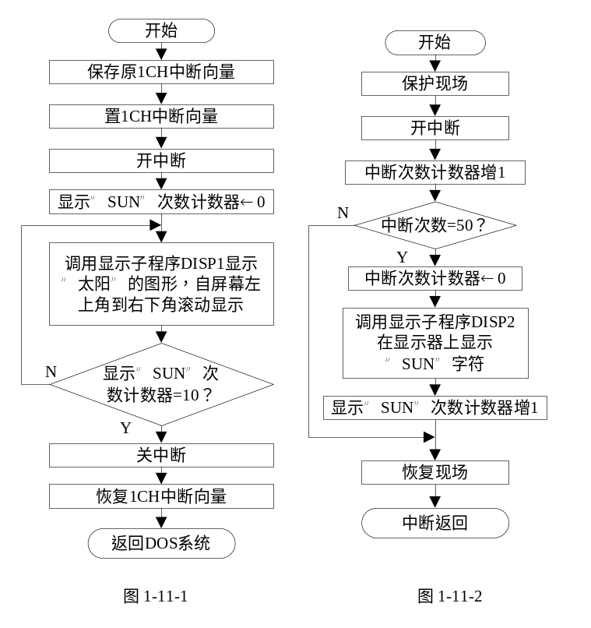
自屏幕左上角向右下角移动并显示“太阳”图形的子程序DISP1程序如下:
DISP1 PROC FAR
PUSH AX
PUSH BX
PUSH CX
PUSH DX
MOV AH，15 ;读当前显示状态，
INT 10H
MOV AH，0 ;设置显示方式
INT 10H
MOV CX，1 ;显示的字符个数为1
MOV DX，0 ;行号为0，列号为0
REPT： MOV AH，2 ;设置光标位置
INT 10H
MOV AL，0FH ;0FH---太阳图形
MOV AH，10 ;写字符
INT 10H
CALL DELAY
SUB AL，AL
MOV AH，10 ;清除太阳图形
INT 10H
INC DH
ADD DL，2
CMP DH，25
JB REPT
POP DX
POP CX
POP BX
POP AX
RET
DISP1 ENDP

在定时中断服务程序中显示字符串“SUN”的子程序DISP2程序如下：
DISP2 PROC FAR
PUSH CX
PUSH BX
PUSH AX
MOV CX，10

NEXTC： LODSB
MOV AH，0EH
MOV BX，01
INT 10H
CALL DELAY
LOOP NEXTC
POP AX
POP BX
POP CX
RET
DISP2 ENDP
注：INT10H的0EH功能，在DOSBOX里不能显示彩色字符，改用INT10H的其他功能，如09H，19H等。

延时子程序(延时大约1秒左右)如下：

DELAY PROC FAR
PUSH CX
PUSH DX
MOV DX，20
DL500：MOV CX，0FFFFH
DL10ms：LOOP DL10ms
DEC DX
JNZ DL500
POP DX
POP CX
RET
DELAY ENDP
四、实验设备
IBM-PC／XT微机 一台
五、实验预习要求
1．正确理解实验目的、内容和原理。
2，根据流程图在实验前编写好定时中断实验的主程序和中断服务程序。
六、实验报告要求
1．简要说明实验任务和实验步骤。
2．整理出运行正确的主程序和中断服务程序代码，并加上注释。
3．写出程序运行后的结果。
4．分析在实验中所出现的问题。
5．回答思考题。
七、思考题。
1. 如果要求定时2秒左右显示一次字符串，那么，定时中断应该累计多少次显示一次字符串？
2. 完成附加功能的同学请回答：
1）在完成附加功能3)(加上实验十的键盘中断)时，如果程序运行结束返回DOS后，键盘不能正常使用，请分析一下可能会有哪些原因（至少写出三种原因）。
2）在完成附加功能3)时，如果在按键显示字符串2 时，各显示字符之间有延时，会遇到显示字符串2的字符中间会插入定时中断显示的字符串1的情况，请分析一下出现这种情况的原因，并说明如何修改程序才能避免这种情况。

